Здоровье до того перевешивает все остальные блага жизни, что поистине здоровый нищий счастливее больного короля. Артур Шопенгауэр

«Песок – универсальная детская игрушка».

Игры с песком:
• развивают тактильно-кинетическую чувствительность и мелкую моторику рук;
• снимают мышечную напряжённость;
• помогают ребёнку чувствовать себя защищённым, в комфортной для него среде;
• развивают активность, расширяют жизненный опыт, передаваемый педагогом в близкой для ребёнка форме (принцип доступности информации);
• стабилизируют эмоциональные состояния, поглощая негативную энергию;
• позволяют ребёнку соотносить игры с реальной жизнью, осмыслить происходящее, найти способы решения проблемной ситуации;
• преодолевают комплекс «плохого художника», создавая художественные композиции из песка при помощи готовых фигурок;
• развивают творческие (креативные) действия, находят нестандартные решения, приводящие к успешному результату;
• совершенствуют зрительно-пространственную ориентировку, речевые возможности;
• способствуют расширению словарного запаса; помогают освоить навыки звуко-слогового анализа и синтеза;
• позволяют развивать фонематический слух и восприятие;
• способствуют развитию связной речи, лексико-грамматических представлений;
• помогают в изучении букв, освоении навыков чтения и письма.
«Процесс «игры в песок» высвобождает заблокированную энергию и активизирует возможности самоисцеления, заложенные в человеческой психике».
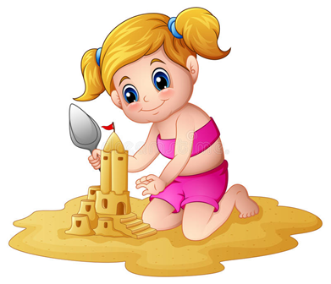
Терапевтический эффект игры с песком впервые был замечен швейцарским психологом и философом Карлом Густавом
Юнгом. Казалось бы, всё очень просто – ребенок строит что-то из песка, без сожаления разрушает созданные им самим творения, и снова строит… Но именно это простое действие хранит уникальную тайну - нет ничего такого, что было бы непоправимо разрушено - на смену старому всегда приходит новое. Многократно проживая эту тайну, малыш достигает состояния равновесия, уходят тревога и страх.
Еще одно важнейшее психотерапевтическое свойство песка - возможность изменения сюжета, событий, взаимоотношений. Поскольку игра происходит в контексте сказочного мира, ребенку предоставляется возможность изменения дискомфортной для него ситуации. Он учится самостоятельно преодолевать трудности.
Игра с песком это естественная и доступная для каждого ребенка форма деятельности. Ребенок часто словами не может выразить свои переживания, страхи, и тут ему на помощь приходят игры с песком. Проигрывая взволновавшие его ситуации с помощью игрушечных фигурок, создавая картину собственного мира из песка, ребенок освобождается от напряжения. А самое главное - он приобретает бесценный опыт символического разрешения множества жизненных ситуаций, ведь в настоящей сказке все заканчивается хорошо. Поиграйте в песок вместе с ребенком. Положите ладони на песок и расскажите ему о своих ощущениях: «Мне приятно. Я чувствую тепло (прохладу) песка. Когда я двигаю руками, я ощущаю маленькие песчинки. А что чувствуешь ты?». Пусть ребенок попробует сам рассказать о том, что он чувствует.

Сделайте отпечатки ладошек, кулачков, ребер ладоней, создавая узоры (солнышко, цветок, и т.д.); «пройдитесь» по песку каждым пальчиком поочередно. Эти незатейливые упражнения обладают колоссальным значением для развития психики ребенка. Они стабилизируют эмоциональное состояние малыша, учат его прислушиваться к себе и проговаривать свои ощущения. А это способствует развитию речи, произвольного внимания и памяти, что очень важно для детей с нарушениями речи. Но главное – ребенок получает первый опыт самоанализа, учится понимать себя и других.

Игры с песком

Игра "Песочный ветер" (дыхательное). Малыши учатся дышать через трубочку, не затягивая в нее песок. Детям постарше можно предложить сначала сказать приятное пожелание своим друзьям, подарить пожелание песочной стране, "задувая его в песок", можно также выдувать углубления, ямки на поверхности песка. Для этих игр можно использовать одноразовые трубочки для коктейля.

Игра "Необыкновенные следы". "Идут медвежата" - ребенок кулачками и ладонями с силой надавливает на песок.

Игра "Прыгают зайцы" - кончиками пальцев ребенок ударяет по поверхности песка, двигаясь в разных направлениях.

Игра "Ползут змейки" – ребенок расслабленными/напряженными пальцами рук делает поверхность песка волнистой (в разных направлениях).

Игра "Бегут жучки-паучки" - ребенок двигает всеми пальцами, имитируя движение насекомых (можно полностью погружать руки в песок, встречаясь под песком руками друг с другом - "жучки здороваются").

Игра «Выровняй дорогу». От детской машинки логопед проводит неглубокую канавку в песке, ребенок воздушной струей выравнивает дорогу перед машинкой.

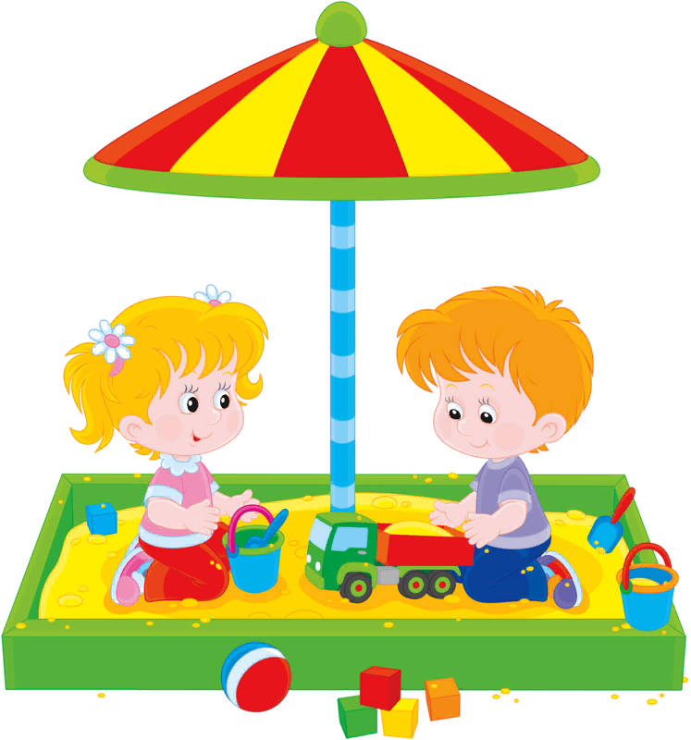

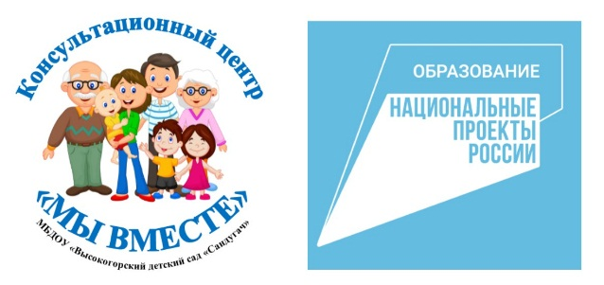
Консультационный центр «МЫ ВМЕСТЕ»

на базе муниципального бюджетного дошкольного образовательного учреждения «Высокогорский детский сад «Сандугач» комбинированного вида Высокогорского муниципального района Республики Татарстан

Памятка для родителей

«Игры с песком»

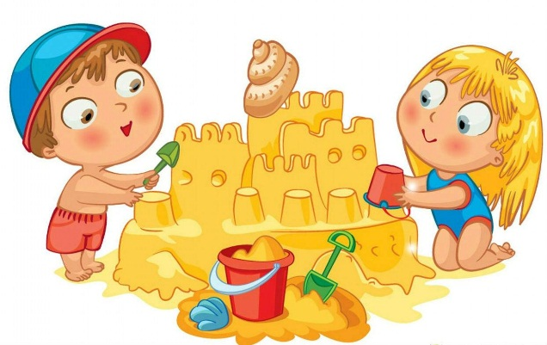
Учитель-логопед:
Гарипова Л.Р.

с. Высокая Гора, 2022 г.

